Кабинет русского языка и литературы
Для каких классов оборудован кабинет | 5-9 классы
Сколько комнат занято под кабинет | 1 комната
Постоянное оборудование кабинета | Стол учительский – 1  Стул учительский – 1  Столы ученические – 16 мест  Стулья ученические – 16  Шкаф со стеклом – 1  Шкаф открытый – 1  Шкаф закрытый – 1  Тумба для наглядных пособий - 1
Вид и оборудование классной доски | Трехсекционная доска – 1шт.
Сменное оборудование стендов и их оформление | «Классный уголок», «Готовимся к ГИА», «Юбилейные даты»
Технические средства обучения и инструменты | Ноутбук, принтер, проектор, экран

Технические характеристики кабинета
№ | Наименование | Характеристика
Характеристика помещения
1. | Площадь кабинета | 36 м кв.
2. | Длина | 6 м
3. | Ширина | 6 м
4. | Высота | 3 м
5. | Число посадочных мест | 16
6. | Покрытие пола | линолеум
7. | Стены | Декоративная штукатурка
8. | Оконные блоки | Рамы пластиковые, 2 окна
9. | Наличие аптечки первой помощи | Отсутствует
10. | Мебель для пособий | 3 шкафа
11. | Вспомогательная мебель | тумба для наглядных пособий, стол
Характеристика освещения
12. | Количество светильников | 6
14. | Тип освещения | Потолочная система «Армстронг»

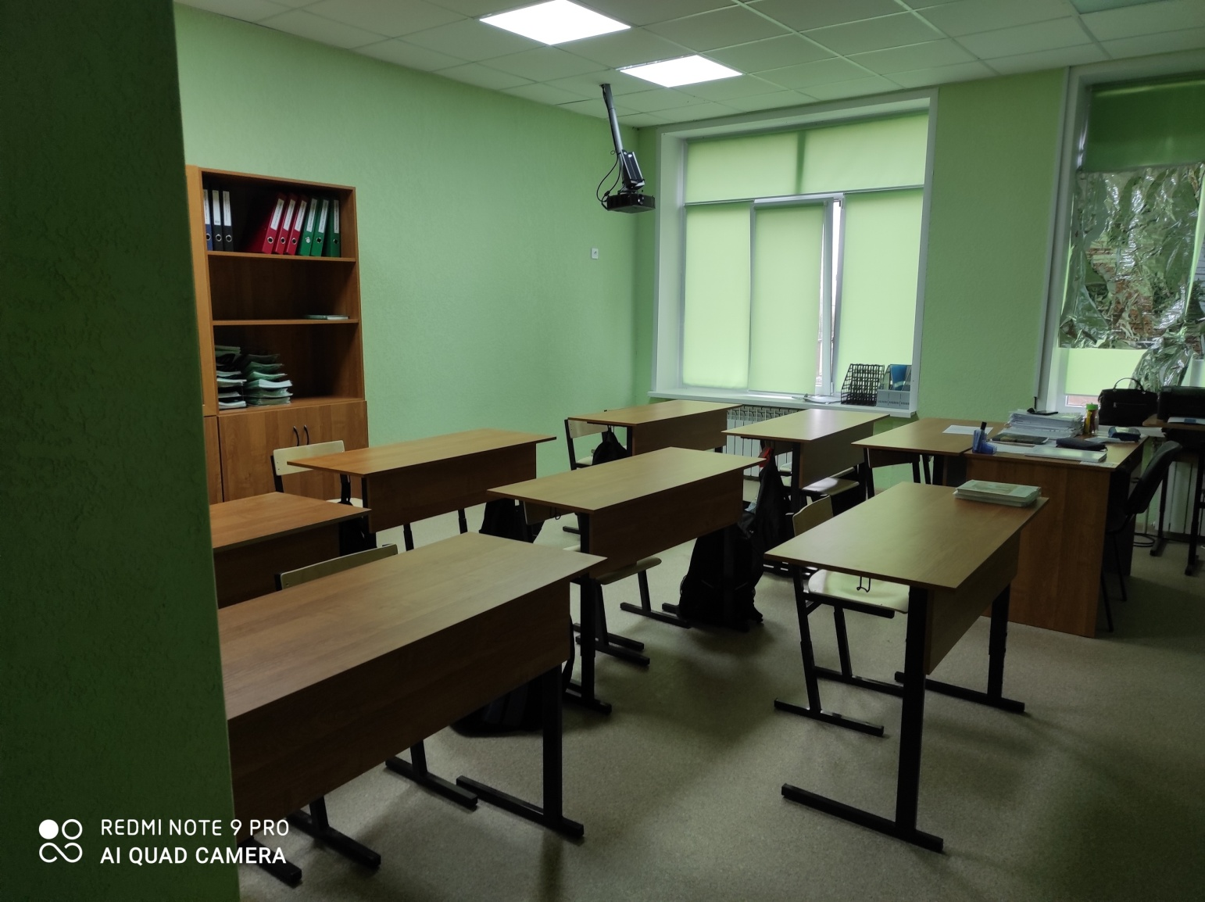
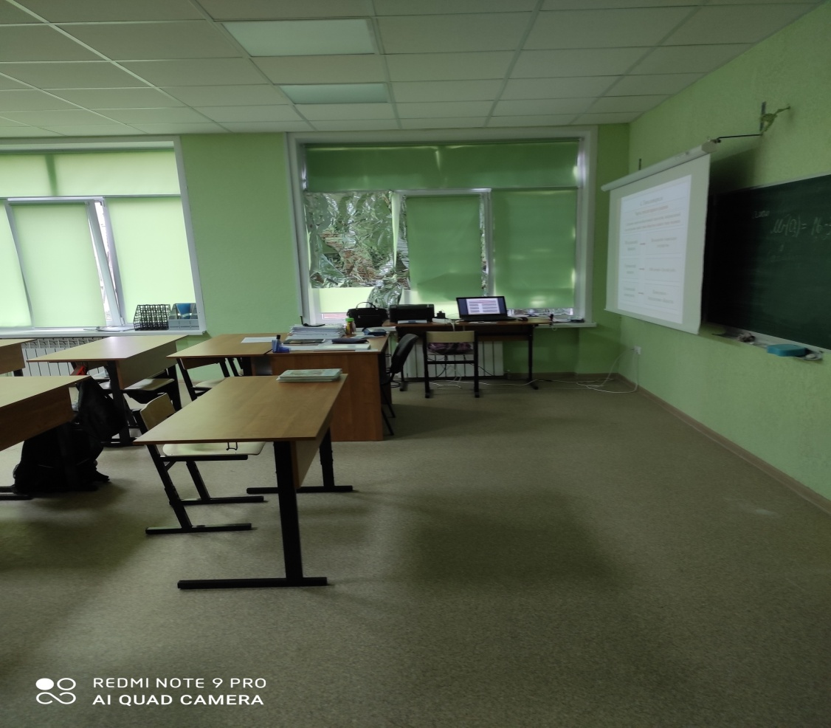

Кабинет иностранного языка
Для каких классов оборудован кабинет | 5-9 классы
Сколько комнат занято под кабинет | 1 комната
Постоянное оборудование кабинета | Стол учительский – 1  Стул учительский – 1  Столы ученические – 16 мест  Стулья ученические – 16  Шкаф со стеклом – 1  Шкаф открытый – 1  Шкаф закрытый – 1  Тумба для наглядных пособий - 1
Вид и оборудование классной доски | Трехсекционная доска – 1шт.
Сменное оборудование стендов и их оформление | «Классный уголок», «Творческие работы учащихся», тематические иллюстрации
Технические средства обучения и инструменты | Ноутбук, принтер, проектор, экран

Технические характеристики кабинета
№ | Наименование | Характеристика
Характеристика помещения
1. | Площадь кабинета | 23 м кв.
2. | Длина | 4,33 м
3. | Ширина | 5,5 м
4. | Высота | 3 м
5. | Число посадочных мест | 16
6. | Покрытие пола | линолеум
7. | Стены | Декоративная штукатурка
8. | Оконные блоки | Рамы пластиковые, 4 окна
9. | Наличие аптечки первой помощи | Отсутствует
10. | Мебель для пособий | 3 шкафа
11. | Вспомогательная мебель | тумба для наглядных пособий, стол
Характеристика освещения
12. | Количество светильников | 6
14. | Тип освещения | Потолочная система «Армстронг»

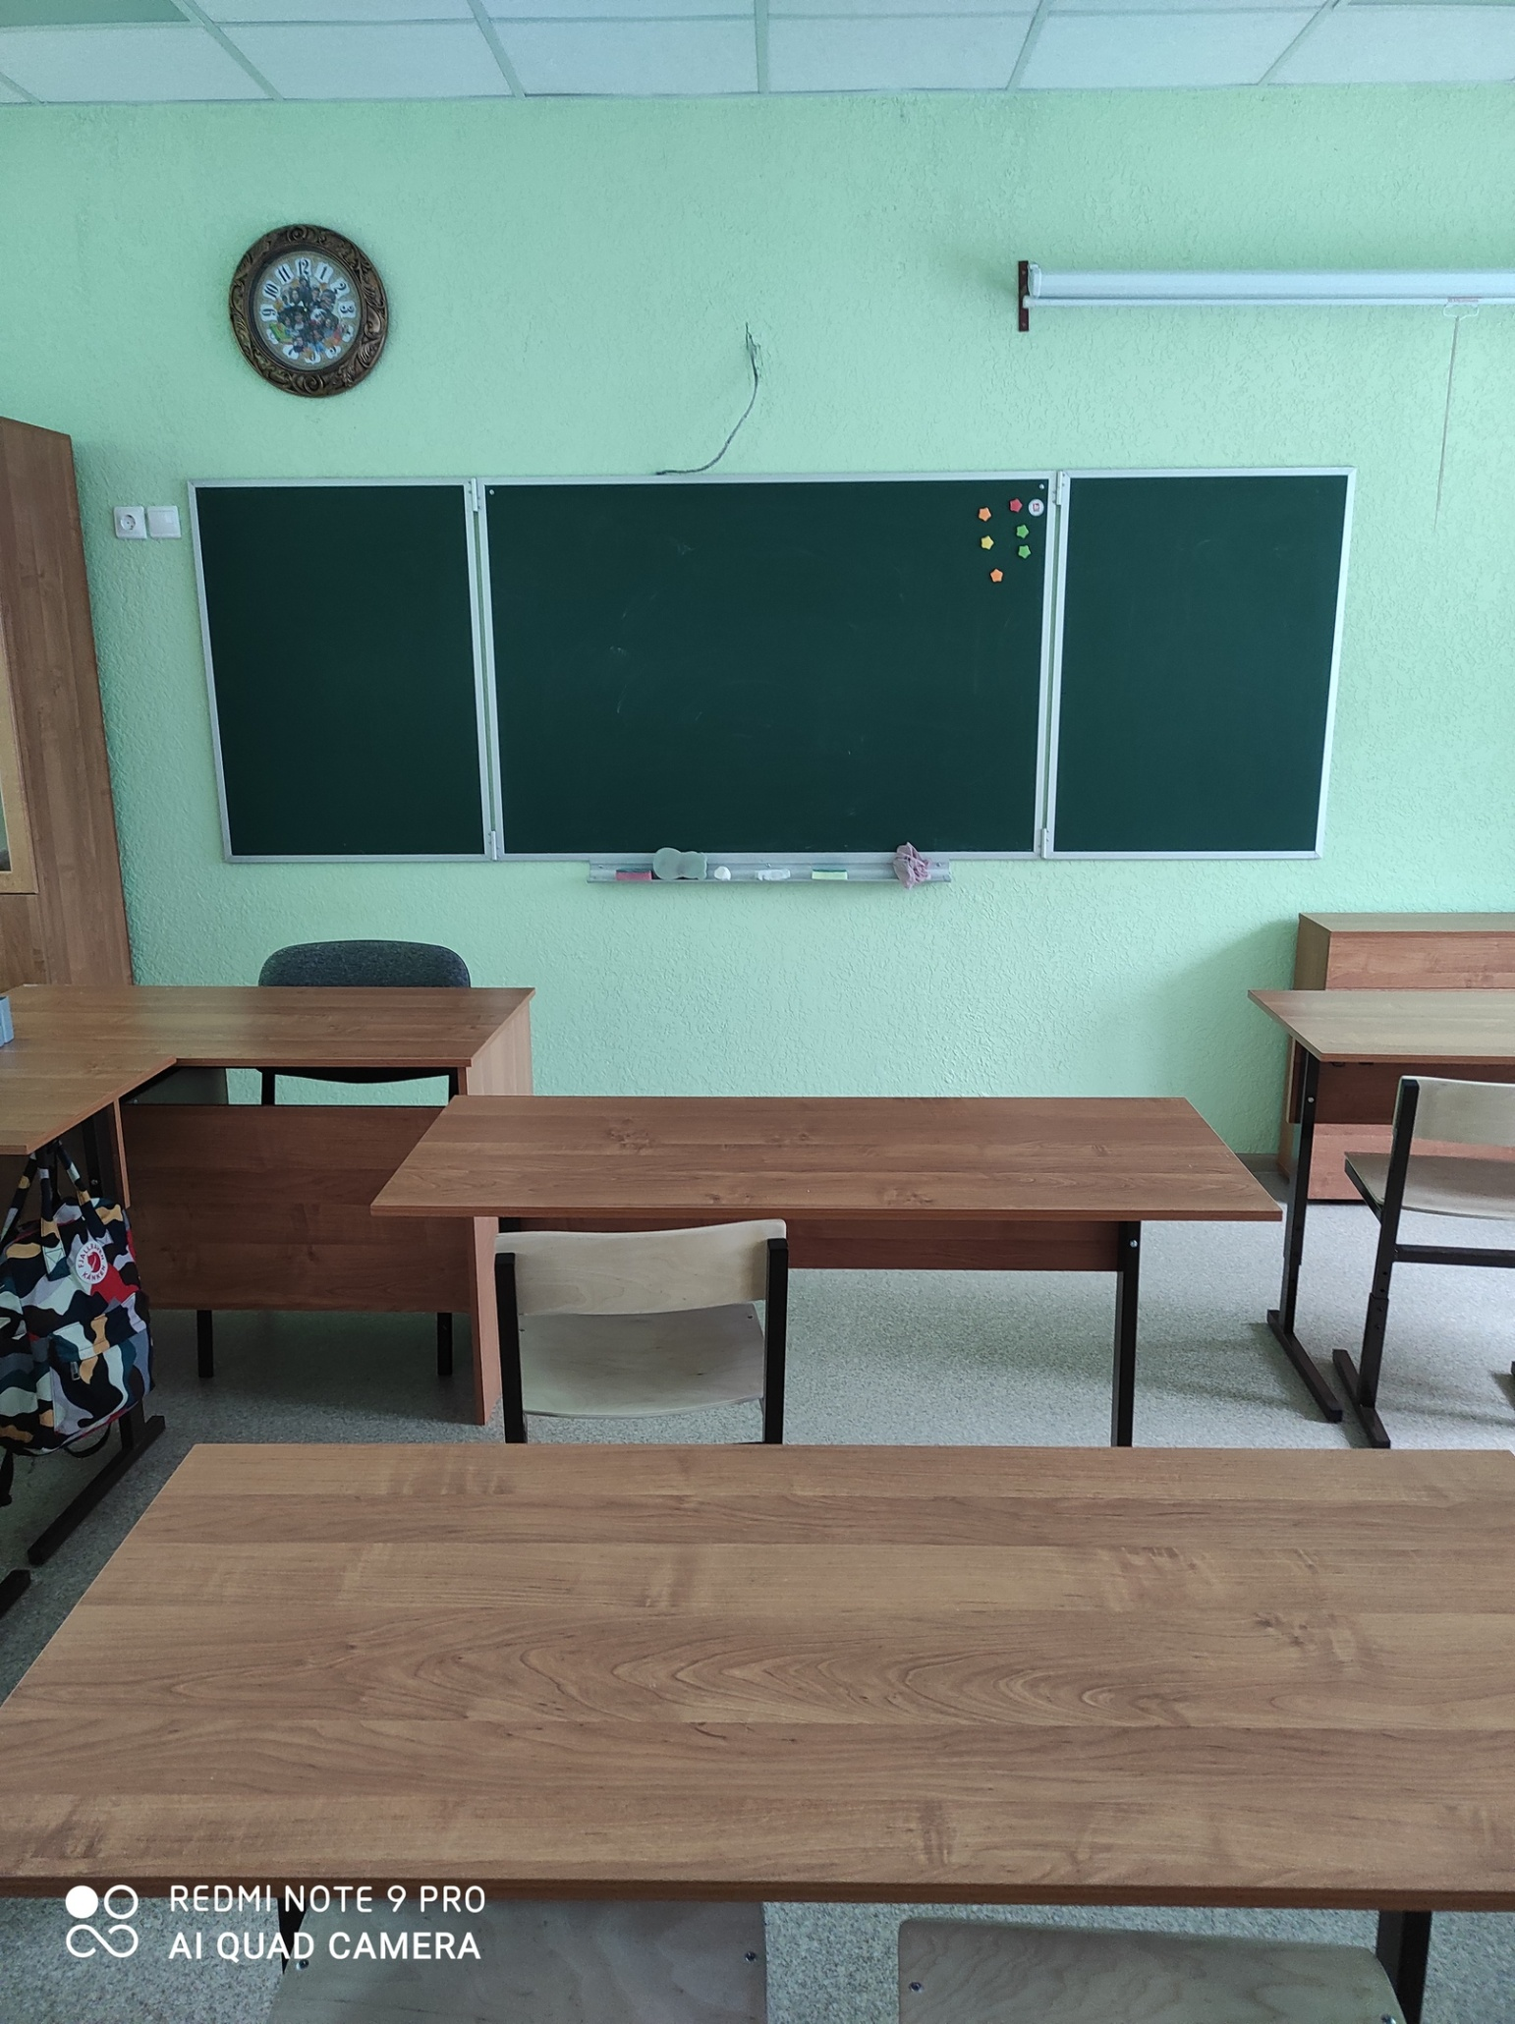

Кабинет математики, физики и информатики
Для каких классов оборудован кабинет | 5-9 классы
Сколько комнат занято под кабинет | 1 комната для занятий и 1 лаборантская
Постоянное оборудование кабинета | Стол учительский – 2  Стол демонстрационный-1  Стул учительский – 2  Столы ученические – 16 мест  Стулья ученические – 16  Шкаф со стеклом – 1  Шкаф открытый – 1  Шкаф закрытый – 1  Тумба для наглядных пособий – 1  Стол компьютерный -8  Стул компьютерный - 8
Вид и оборудование классной доски | Трехсекционная доска – 1шт.
Сменное оборудование стендов и их оформление | «Классный уголок», «Математика-царица всех наук», «Физика-это интересно», «Уголок информационной безопасности», «Уголок безопасности» на уроках физики
Технические средства обучения и инструменты | Ноутбук Аквариус, принтер, проектор, экран, моноблоки «Леново» - 8 шт.
Технические характеристики кабинета
№ | Наименование | Характеристика
Характеристика помещения
1. | Площадь кабинета | 54 м кв.
2. | Длина | 9 м
3. | Ширина | 6 м
4. | Высота | 3 м
5. | Число посадочных мест | 16
6. | Покрытие пола | линолеум
7. | Стены | Декоративная штукатурка
8. | Оконные блоки | Рамы пластиковые, 3 окна
9. | Наличие аптечки первой помощи | Отсутствует
10. | Мебель для пособий | 3 шкафа
11. | Вспомогательная мебель | тумба для наглядных пособий, стол
Характеристика освещения
12. | Количество светильников | 9 в классной комнате + 3 в лаборантской
14. | Тип освещения | Потолочная система «Армстронг»
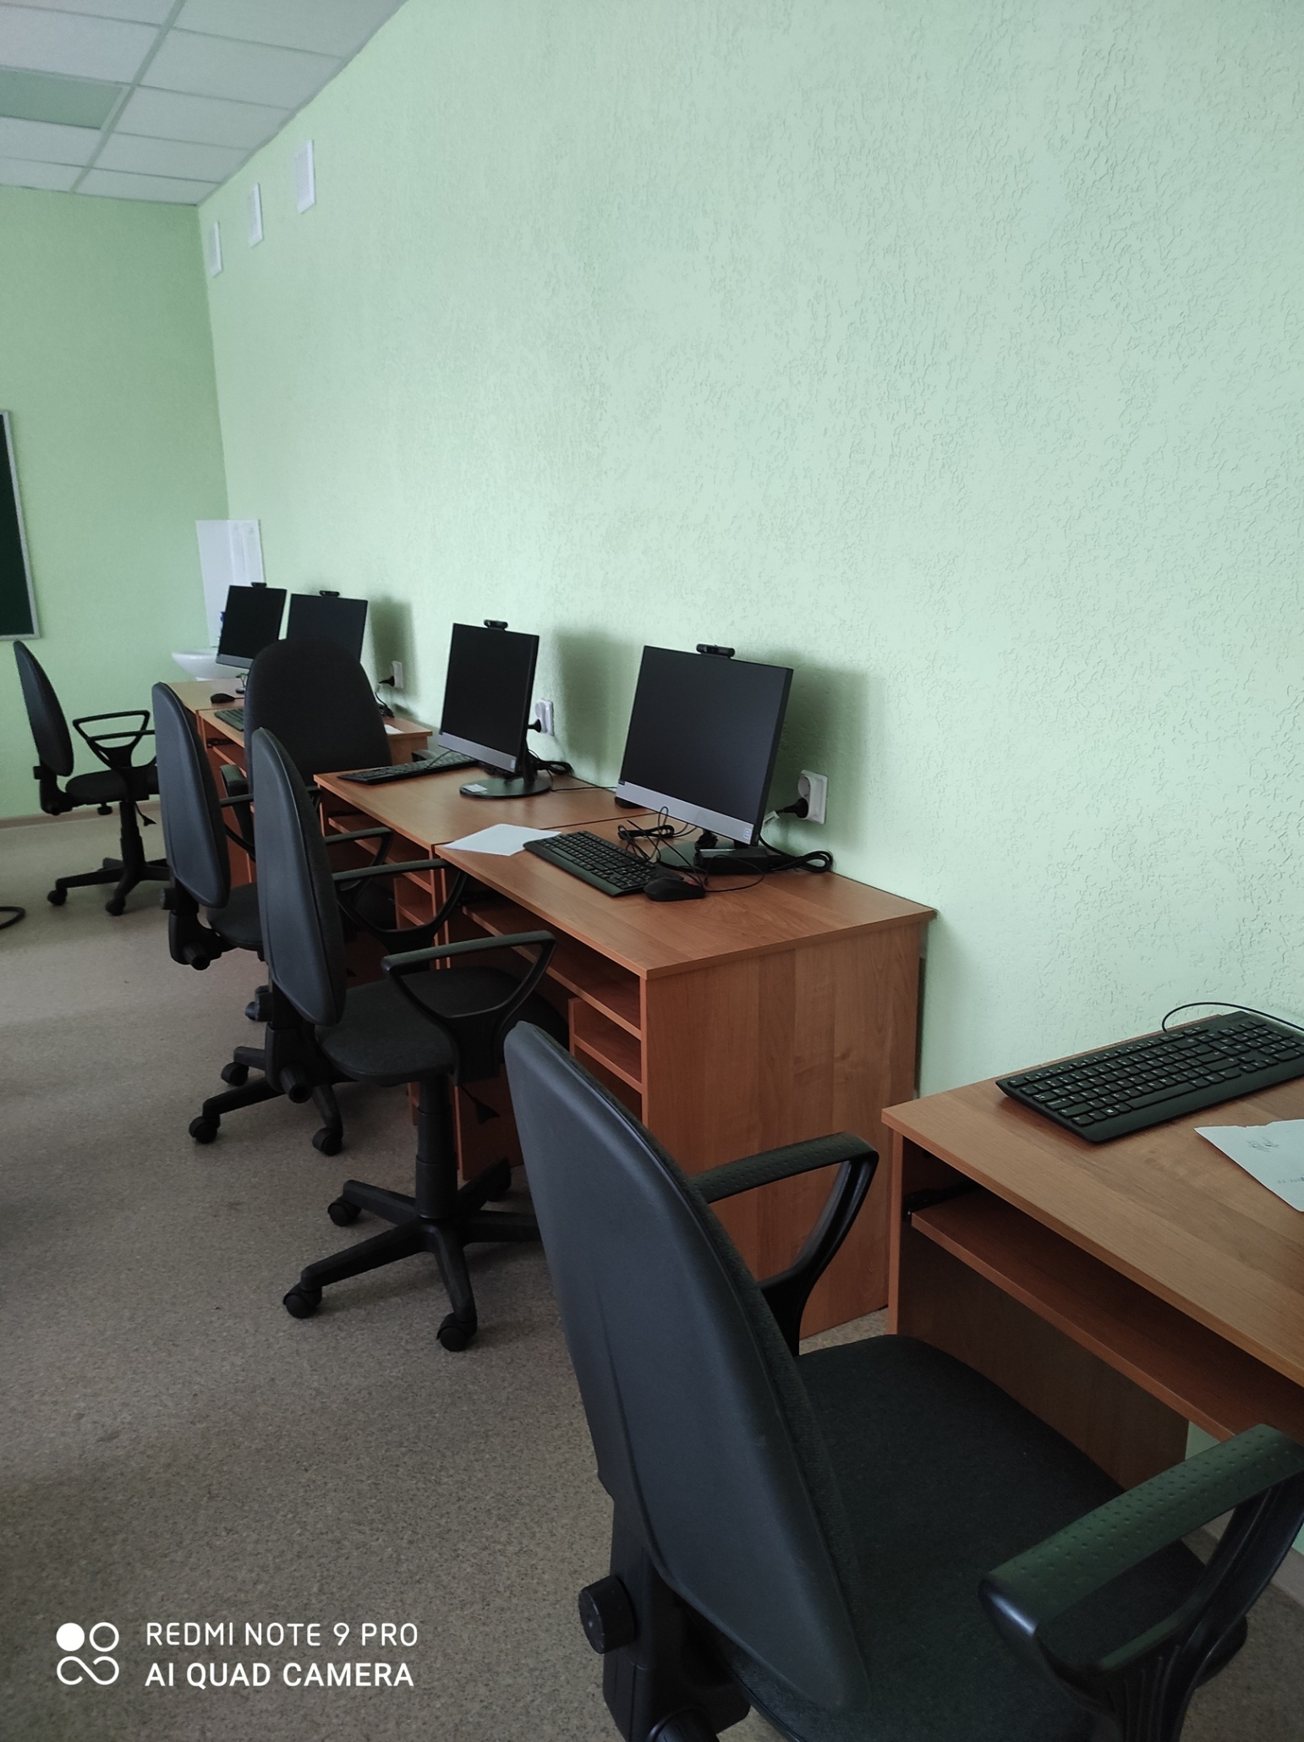
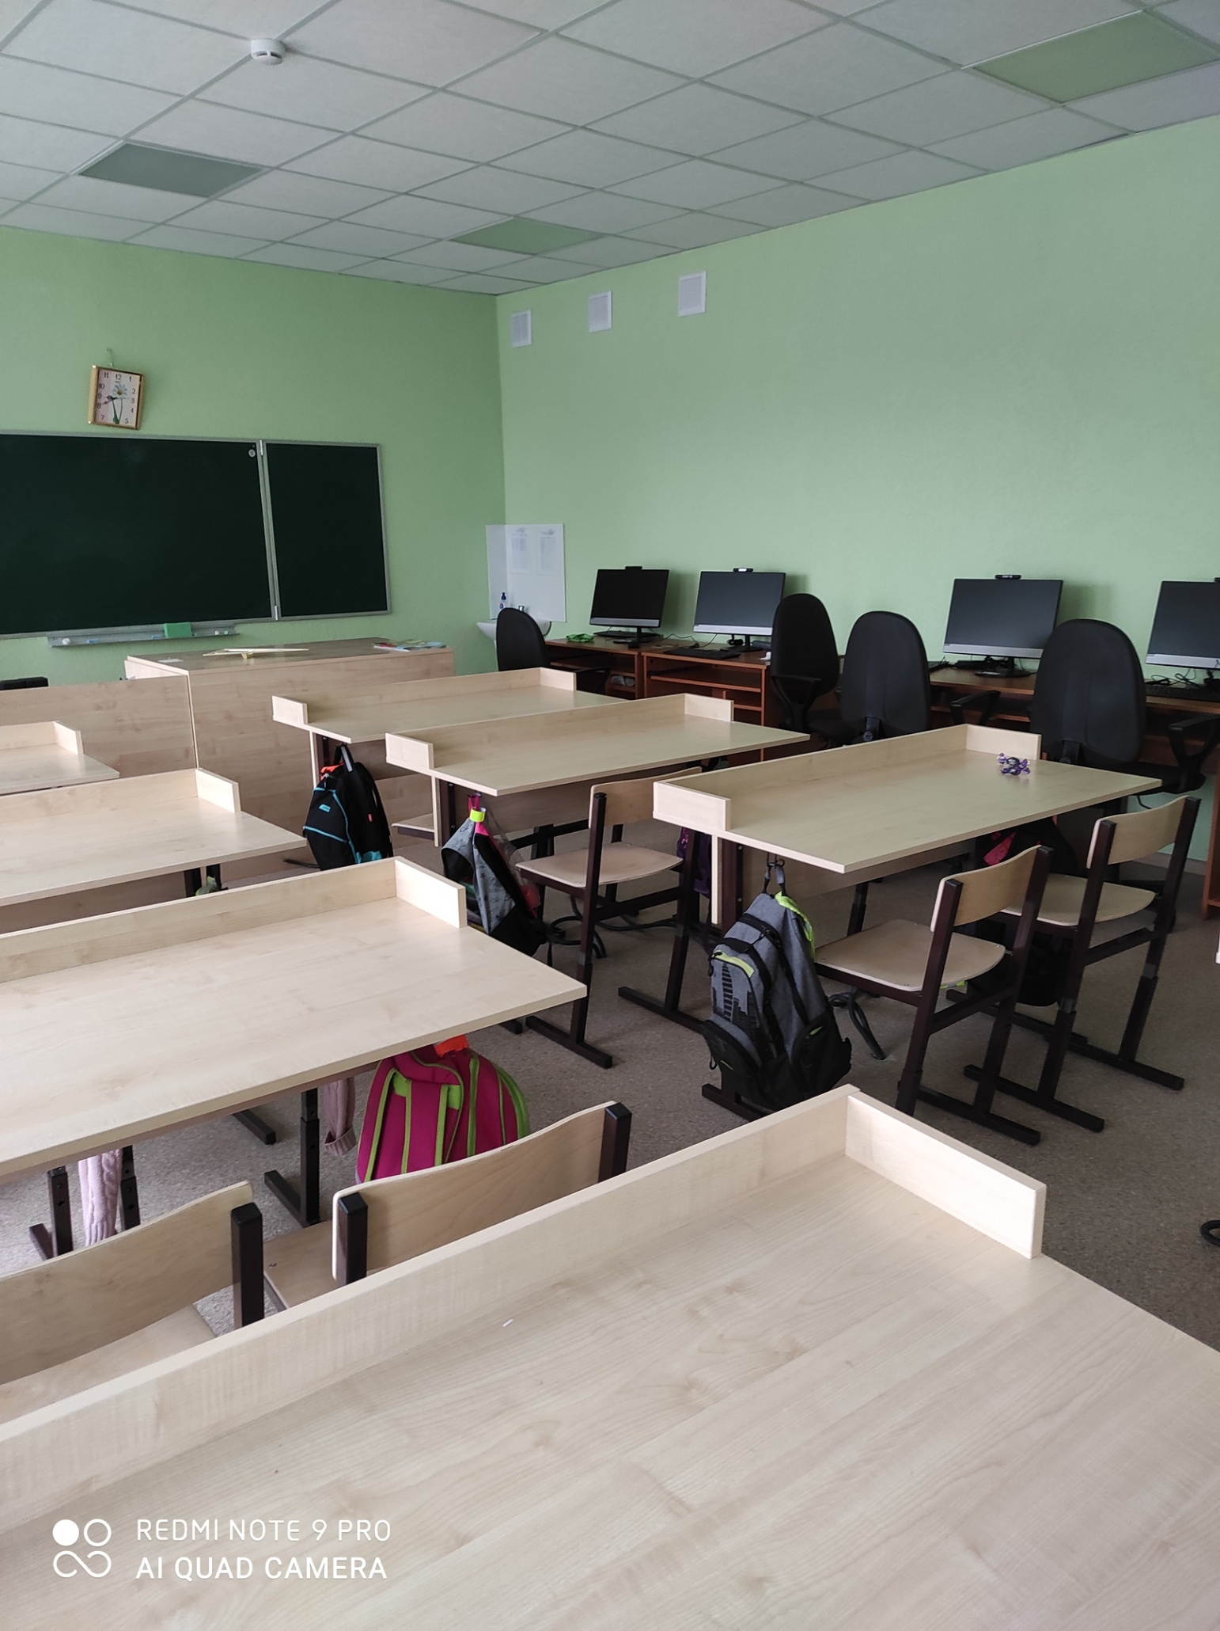

КАБИНЕТ ИСТОРИИ И ОБЩЕСТВОЗНАНИЯ

Длякакихклассовоборудованкабинет | 5 - 9 класс
Сколькокомнатзанятоподкабинет | 1 комната
Постоянноеоборудованиекабинета | Учительский стол– 1  Стул учительский -1  Столы ученические- 16 мест,  Стул ученический-16,  Шкаф со стеклом – 1  Шкаф открытый – 1  Шкаф закрытый – 1  Тумба для наглядных пособий
Вид и оборудование классной доски: | Трехсекционная доска – 1шт.
Сменноеоборудованиестендовиихоформление | «Классныйуголок», «Уголок безопасности»  «Символикагосударства»;
Техническиесредстваобученияиинструменты. | Ноутбук,принтер,проектор,экран.

Технические характеристики кабинета:
№ | Наименование | Характеристика
Характеристика помещения
1 | Площадькабинета | 33, 4м2
2 | Длина | 5,86м
3 | Ширина | 5,7 м
4 | Высота | 3м
5 | Числопосадочныхмест | 16
6 | Покрытиепола | Линолеум
7 | Стены | Декоративная штукатурка
8 | Оконныеблоки | Рамыпластиковые, 2окна
9 | Наличиеаптечкипервойпомощи | отсутствует
10 | Мебельдляпособий | 3 шкафа
11 | Вспомогательнаямебель | тумба для наглядных пособий, стол
Характеристика освещение
12 | Количествосветильников | 6
13 | Типсветильников | Потолочная система армстронг

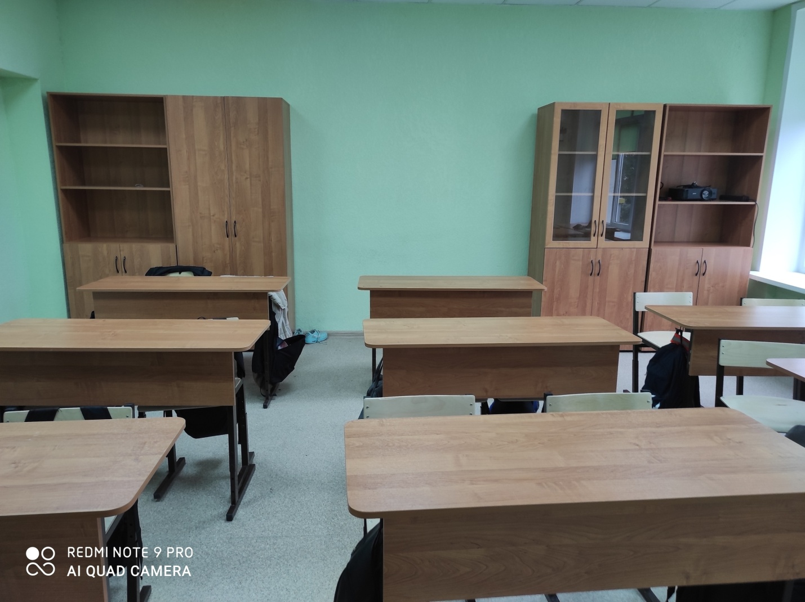
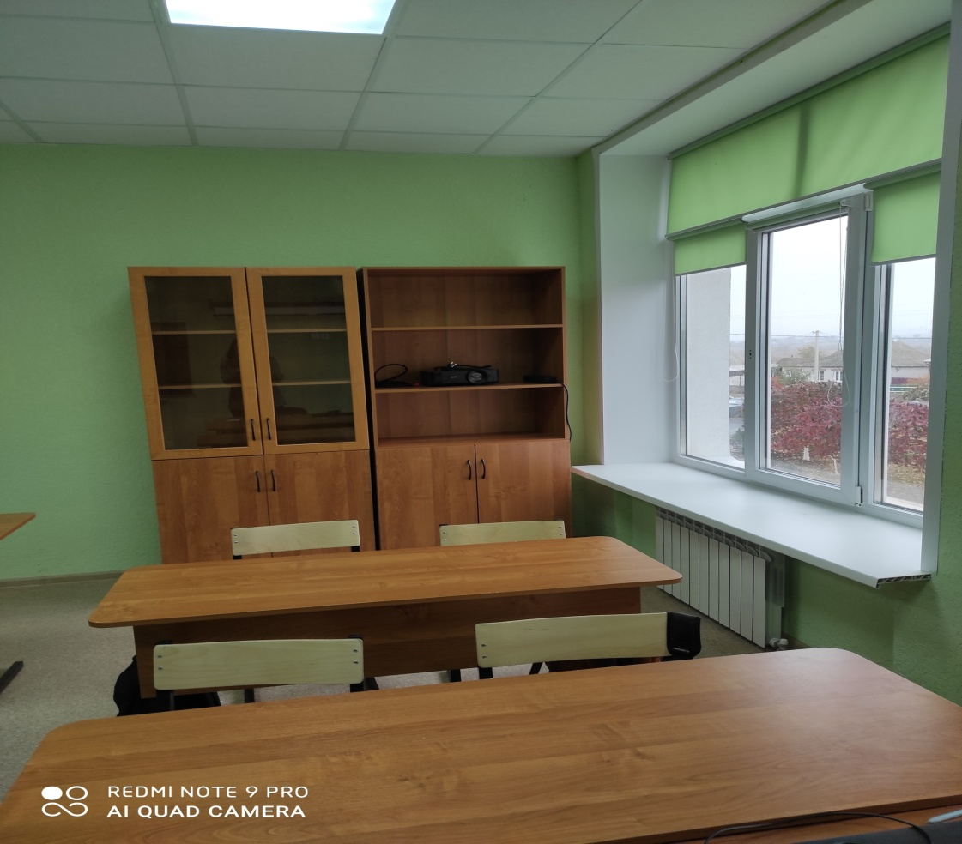

Кабинет химии и биологии
Для каких классов оборудован кабинет | 5-9 классы
Сколько комнат занято под кабинет | 1 комната
Постоянное оборудование кабинета | Стол учительский – 1  Стул учительский – 1  Столы ученические – 16 мест  Стулья ученические – 16  Шкаф со стеклом – 1  Шкаф открытый – 1  Шкаф закрытый – 1  Тумба для наглядных пособий - 1  Вытяжной шкаф – 1  Шкаф для химических реактивов -1  Шкаф для химической посуды – 1
Вид и оборудование классной доски | Трехсекционная доска – 1шт.
Сменное оборудование стендов и их оформление | «Классный уголок», «Таблица химических элементов», «Таблица растворимости», «Уголок безопасности», Тематический стенд
Технические средства обучения и инструменты | Ноутбук, проектор, экран
Технические характеристики кабинета
№ | Наименование | Характеристика
Характеристика помещения
1. | Площадь кабинета | 33,2 м кв.
2. | Длина | 5,85 м
3. | Ширина | 5,68 м
4. | Высота | 3 м
5. | Число посадочных мест | 16
6. | Покрытие пола | линолеум
7. | Стены | Декоративная штукатурка
8. | Оконные блоки | Рамы пластиковые, 2 окна
9. | Наличие аптечки первой помощи | Имеется
10. | Мебель для пособий | 3 шкафа
11. | Вспомогательная мебель | тумба для наглядных пособий, стол
Характеристика освещения
12. | Количество светильников | 6
14. | Тип освещения | Потолочная система «Армстронг»
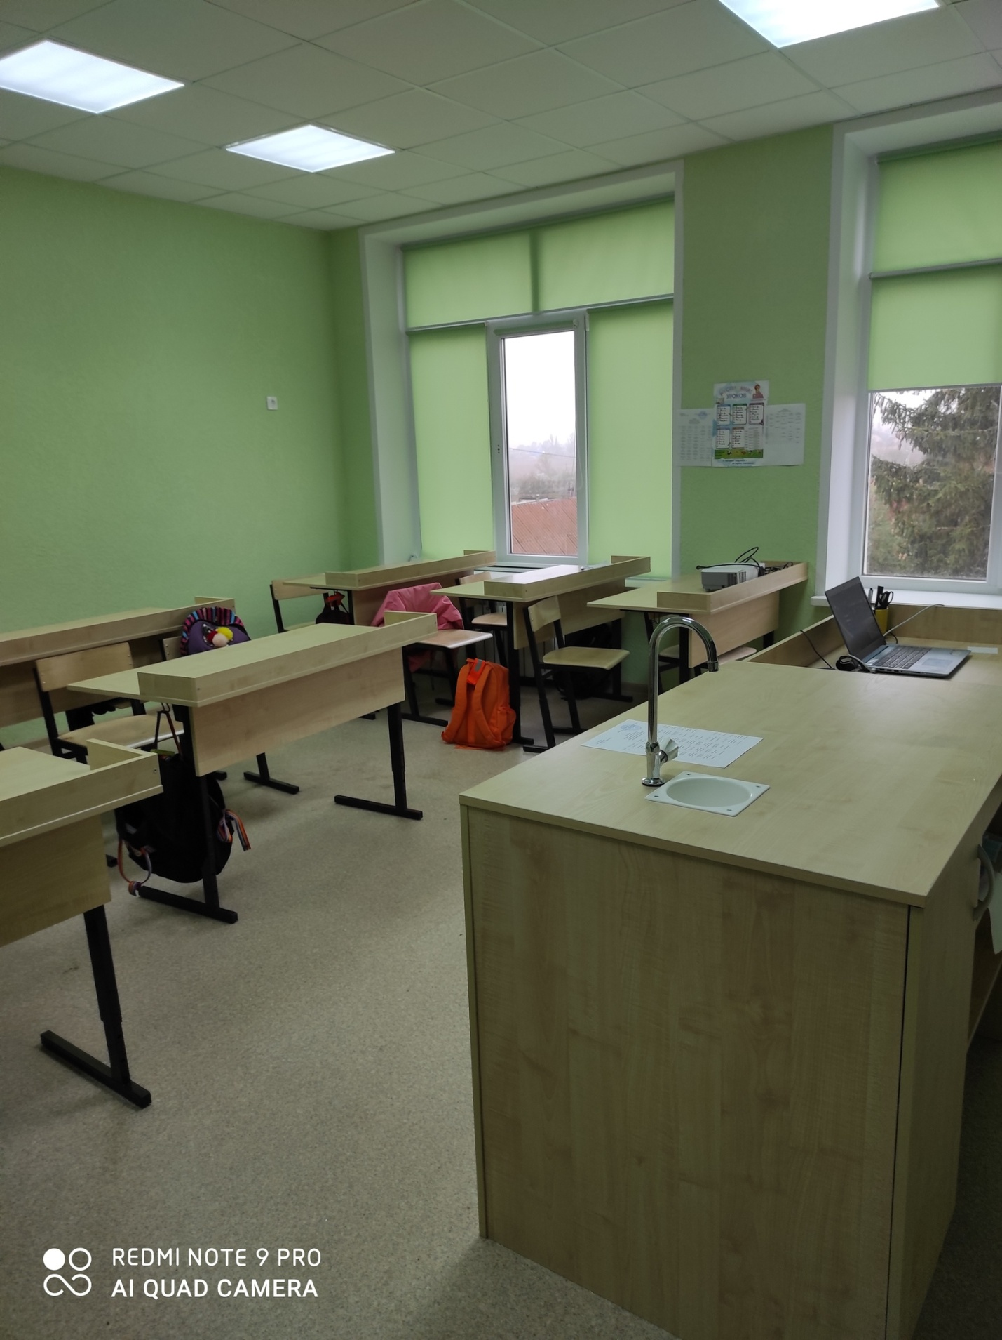

Кабинет начальных классов №1
Для каких классов оборудован кабинет | 1-4 классы
Сколько комнат занято под кабинет | 1 комната
Постоянное оборудование кабинета | Стол учительский – 1  Стул учительский – 1  Столы ученические – 16 мест  Стулья ученические – 16  Шкаф со стеклом – 1  Шкаф открытый – 2  Шкаф закрытый – 1  Тумба для наглядных пособий – 1  Шкаф для сотовых телефонов -1
Вид и оборудование классной доски | Трехсекционная доска – 1шт.
Сменное оборудование стендов и их оформление | «Классный уголок», «Календарь природы», «Государственные символы», « Уголок безопасности», «Лента букв».
Технические средства обучения и инструменты | Ноутбук, принтер, проектор, экран
Технические характеристики кабинета
№ | Наименование | Характеристика
Характеристика помещения
1. | Площадь кабинета | 36 м кв.
2. | Длина | 6 м
3. | Ширина | 6 м
4. | Высота | 3 м
5. | Число посадочных мест | 16
6. | Покрытие пола | линолеум
7. | Стены | Декоративная штукатурка
8. | Оконные блоки | Рамы пластиковые, 2 окна
9. | Наличие аптечки первой помощи | Отсутствует
10. | Мебель для пособий | 4 шкафа
11. | Вспомогательная мебель | тумба для наглядных пособий, стол
Характеристика освещения
12. | Количество светильников | 6
14. | Тип освещения | Потолочная система «Армстронг»

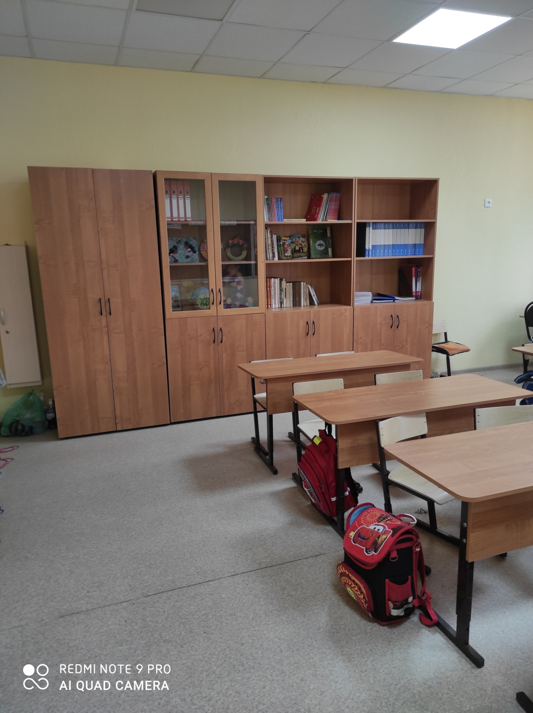

Кабинет начальных классов №2
Для каких классов оборудован кабинет | 1-4 классы
Сколько комнат занято под кабинет | 1 комната для занятий
Постоянное оборудование кабинета | Стол учительский – 1  Стул учительский – 1  Столы ученические – 16 мест  Стулья ученические – 16  Шкаф со стеклом – 1  Шкаф открытый – 1  Шкаф закрытый – 1  Тумба для наглядных пособий – 1  Шкаф для сотовых телефонов -1
Вид и оборудование классной доски | Трехсекционная доска – 1шт.
Сменное оборудование стендов и их оформление | «Классный уголок», «Символика Российской Федерации», «Уголок для родителей», «Сиди правильно»
Технические средства обучения и инструменты | Ноутбук, принтер, проектор, экран

Технические характеристики кабинета
№ | Наименование | Характеристика
Характеристика помещения
1. | Площадь кабинета | 33 м кв.
2. | Длина | 5,64 м
3. | Ширина | 5,84 м
4. | Высота | 3 м
5. | Число посадочных мест | 16
6. | Покрытие пола | линолеум
7. | Стены | Декоративная штукатурка
8. | Оконные блоки | Рамы пластиковые, 2 окна
9. | Наличие аптечки первой помощи | Отсутствует
10. | Мебель для пособий | 3 шкафа
11. | Вспомогательная мебель | тумба для наглядных пособий, стол
Характеристика освещения
12. | Количество светильников | 6 в классной комнате
14. | Тип освещения | Потолочная система «Армстронг»

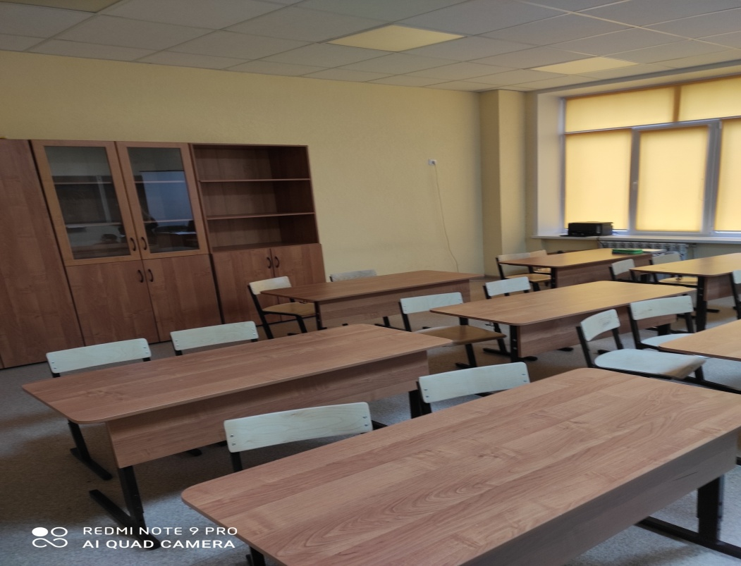
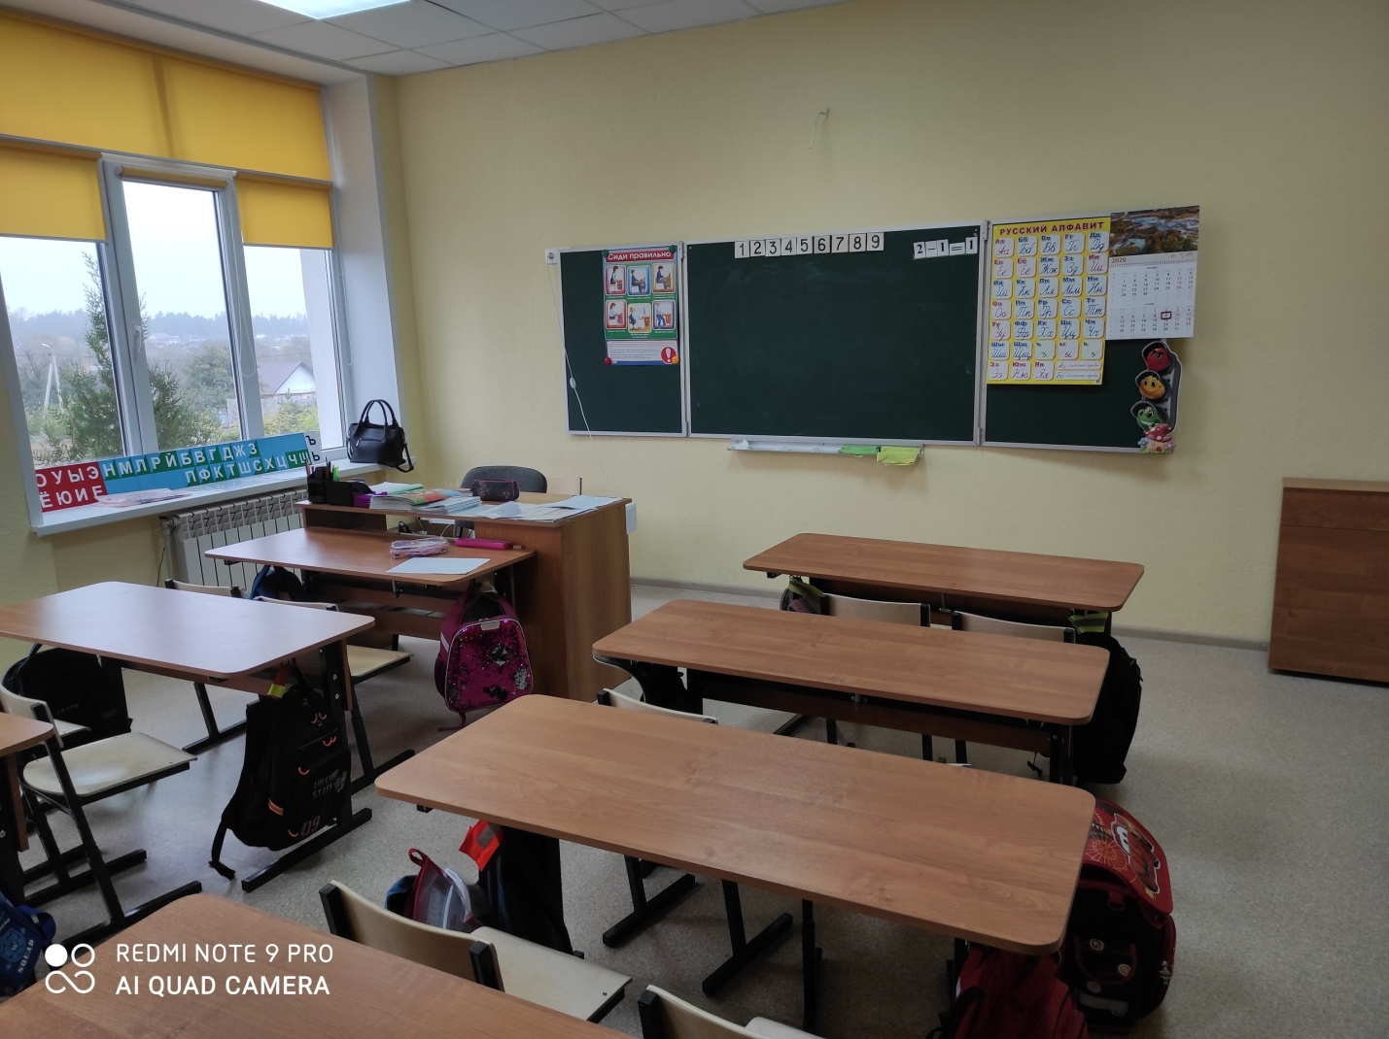

Кабинет начальных классов №3
Для каких классов оборудован кабинет | 1-4 классы
Сколько комнат занято под кабинет | 1 комната для занятий
Постоянное оборудование кабинета | Стол учительский – 1  Стул учительский – 1  Столы ученические – 16 мест  Стулья ученические – 16  Шкаф со стеклом – 1  Шкаф открытый – 1  Шкаф закрытый – 1  Тумба для наглядных пособий – 1  Шкаф для сотовых телефонов -1
Вид и оборудование классной доски | Трехсекционная доска – 1шт.
Сменное оборудование стендов и их оформление | «Классный уголок», «Символика Российской Федерации», «Уголок для родителей», «Сиди правильно» ,  «Лента букв»
Технические средства обучения и инструменты | Ноутбук Acer, принтер, проектор, экран

Технические характеристики кабинета
№ | Наименование | Характеристика
Характеристика помещения
1. | Площадь кабинета | 36 м кв.
2. | Длина | 6 м
3. | Ширина | 6 м
4. | Высота | 3 м
5. | Число посадочных мест | 16
6. | Покрытие пола | линолеум
7. | Стены | Декоративная штукатурка
8. | Оконные блоки | Рамы пластиковые, 2 окна
9. | Наличие аптечки первой помощи | Отсутствует
10. | Мебель для пособий | 3 шкафа
11. | Вспомогательная мебель | тумба для наглядных пособий, стол
Характеристика освещения
12. | Количество светильников | 6 в классной комнате
14. | Тип освещения | Потолочная система «Армстронг»

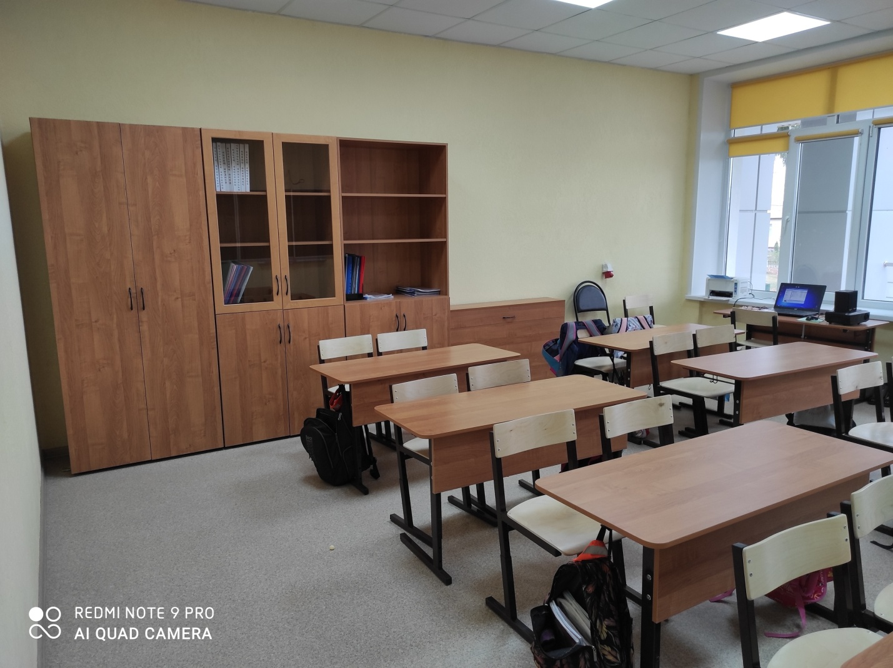
Кабинет начальных классов №4
Для каких классов оборудован кабинет | 1-4 классы
Сколько комнат занято под кабинет | 1 комната
Постоянное оборудование кабинета | Стол учительский – 1  Стул учительский – 1  Столы ученические – 16 мест  Стулья ученические – 16  Шкаф со стеклом – 1  Шкаф открытый – 1  Шкаф закрытый – 1  Тумба для наглядных пособий - 1
Вид и оборудование классной доски | Трехсекционная доска – 1шт.
Сменное оборудование стендов и их оформление | «Классный уголок», «Уголок безопасности»,  «Символика государства»
Технические средства обучения и инструменты | Ноутбук, проектор, экран

Технические характеристики кабинета
№ | Наименование | Характеристика
Характеристика помещения
1. | Площадь кабинета | 33,2 м кв.
2. | Длина | 5,85 м
3. | Ширина | 5,68 м
4. | Высота | 3 м
5. | Число посадочных мест | 16
6. | Покрытие пола | линолеум
7. | Стены | Декоративная штукатурка
8. | Оконные блоки | Рамы пластиковые, 2 окна
9. | Наличие аптечки первой помощи | Имеется
10. | Мебель для пособий | 3 шкафа
11. | Вспомогательная мебель | тумба для наглядных пособий, стол
Характеристика освещения
12. | Количество светильников | 6
14. | Тип освещения | Потолочная система «Армстронг»

